**Startup Development Plan**

Wydział: EITI

2023/2024 semestr letni

|  |  |  |
| --- | --- | --- |
| Nazwa zespołu / projektu |  | |
| Imię | **Nazwisko** | **Nr albumu** |
|  |  |  |
|  |  |  |
|  |  |  |
|  |  |  |

**Treść projektu ćwiczeniowego**

**Część 1 - Zespół i pomysł** (20 pkt) – termin wykonania 10-04-2024 2

**Część 2 – Persona i wywiady** (15 pkt) – termin wykonania 24-04-2024 4

**Część 3 - Model biznesowy** (25 pkt) – termin wykonania 22-05-2024 6

**Część 4 – Prototyp i wywiady** (20 pkt) – termin wykonania 05-06-2024 7

**Część 5 – Prezentacja inwestorska** (20 pkt) – Demo Day 12-06-2024 8

# **Część 1 - Zespół i pomysł** (20 pkt) – termin wykonania 10-04-2024

1. Klient-Problem-Rozwiązanie (5 pkt)

Jaki pomysł rozpatrujecie i w jakim zespole

Krótki opis zawierający odpowiedzi na pytania:

* kto jest klientem / użytkownikiem?
* jaki jest problem użytkownika /klienta?
* w jaki sposób rozwiązujecie ten problem?

Przedstawcie opis pomysłu, na wysokim poziomie ogólności (Big Picture, max 250 słów).

1. Uzasadnienie pomysłu (5 pkt)

Wyjaśnijcie dlaczego akurat ten pomysł, uzasadnijcie jego wykonalność i realność.

Wybierzcie nazwę dla Waszego projektu (będzie to również nazwa Waszego zespołu

Zdefiniujcie Wasze kompetencje i potencjalny podział obowiązków, ewentualne potrzeby względem kompetencji, których na dziś Wam brakuje.

1. Analiza konkurencji i istniejących rozwiązań, ocena wykonalności projektu (10 pkt)

**Opiszcie rynek**, na którym będziecie rozpatrywać Wasz pomysł Jaki jest kontekst rynkowy? Jakie są trendy?

Wykorzystajcie klasyfikację TAM-SAM-SOM – oszacujcie wartość tych rynków bazując na danych statystycznych, danych finansowych, etc.

**Konkurenci** - Czy i kto z graczy rynkowych realizuje już ten lub podobny pomysł? W czym będziecie od nich lepsi? Przeprowadźcie szczegółową analizę konkurencji.

Twoi główni konkurencji (3-4)

|  |  |
| --- | --- |
| Konkurent - nazwa | Co o nim wiesz? Jak jest duży / silny, co jest jego unikalną przewagą, silną, słabą stroną |
|  |  |
|  |  |
|  |  |
|  |  |

Podsumowanie analizy konkurencji – czym będziecie się różnić od konkurentów

Co będzie Waszą przewagą / innością

# **Część 2 – Persona i wywiady** (15 pkt) – termin wykonania 24-04-2024

1. Persona i mapa empatii, VPC (Value Proposition Canvas) (5 pkt)

W poprzedniej części dokonaliście wstępnego opisu klienta. Tu przyjrzycie się mu dokładniej. Opiszcie kim jest, zdefiniujcie go na podstawie persony oraz mapy empatii. Wskażcie jego bolączki i korzyści jakich klient oczekuje.

**Persona**, czyli to, kim jest Wasz klient – pracujemy na Muralu, więc możecie w tym miejscu wkleić zrzut z Murala

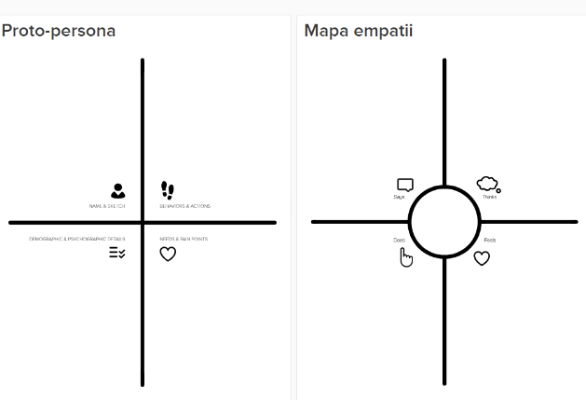

Zdefiniujcie problem, z jakim zmaga się zidentyfikowany klient (np. *możecie wykorzystać koncepcję user story – as a user, i want to, so that?*) Czy problem jest palący? Czy Klient zapłaci za jego rozwiązanie?

VPC (Value Proposition Canvas) – podobnie możecie wkleić VPC z Murala (uwaga!!! prawa strona)

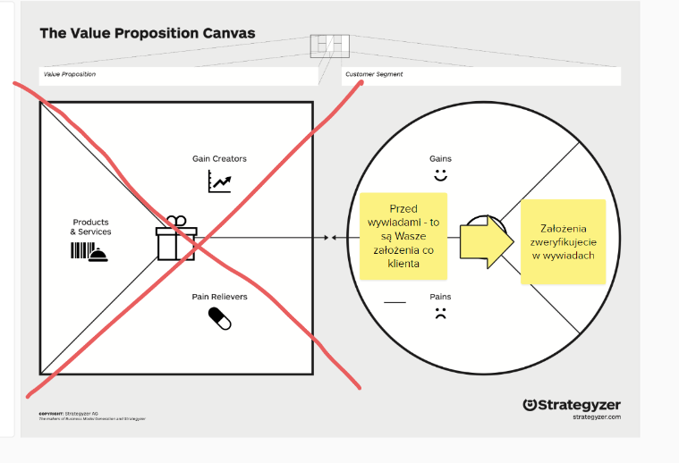

Dopiero po wywiadach uzupełnicie stronę lewą

1. Wywiady wstępne (10 pkt)

Wywiady mają na celu weryfikację Waszych założeń odnośnie potrzeb zidentyfikowanego klienta (widocznych w VPC). Wskażcie 3 kluczowe hipotezy dotyczące potrzeb klienta i wokół nich zaprojektujcie mini wywiad. W wywiadzie zestawcie zdefiniowany problem z klientem. Wywiady pozwolą Wam wskazać, że wybrane przez Was osoby (wpisujące się w określoną wcześniej personę) potwierdzają albo negują Wasze założenie. Pytacie czy zaproponowane przez Was rozwiązanie może być zgodne z ich potrzebami

Pytania, które zadacie swoim rozmówcom:

1.……

2……

3……

…..

UWAGA: rozwiązanie i jego prototyp zaprojektujecie w kolejnym etapie zajęć, teraz prezentujecie swój pomysł, zgodnie z ujęcie CPS.

Wyniki wywiadów zamieście w dokumentacji (przykładowa tabela z wynikami)

|  |  |
| --- | --- |
| Wywiad 1 osoba:........... | |
| BIO- wiek, zawód, wykształcenie, zamieszkanie |  |
| Pytanie o „Pains” |  |
| Pytanie o „Gains” |  |
| Pytanie o rozwiązanie problemu – wskazane funkcjonalności |  |
| Wywiad 2 osoba:................................. | |
|  |  |
|  |  |

Wnioski z wywiadów – wynik weryfikacji hipotez

1. Co zakładaliśmy?
2. Czego się dowiedzieliśmy?
3. Co do oznacza dla naszego projektu?

Po zakończonych wywiadach możecie uzupełnić lewą stronę kanwy – jednocześnie korygując założenia, które okazały się fałszywe i dodając uwagi, które pojawiły się w wyniku wywiadów.

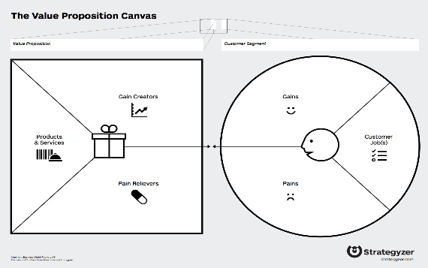

[To zdjęcie](http://formacion.intef.es/pluginfile.php/154518/mod_imscp/content/1/lienzo_de_la_propuesta_de_valor.html), autor: Nieznany autor, licencja: [CC BY-SA](https://creativecommons.org/licenses/by-sa/3.0/)

# **Część 3 - Model biznesowy** (25 pkt) – termin wykonania 22-05-2024

1. BMC (15 pkt)

Opracujcie model/e biznesowy/e na podstawie koncepcji BMC i załączcie swoją kanwę (stworzoną w Muralu) + opiszcie opracowany przez siebie model + wnioski z modelu

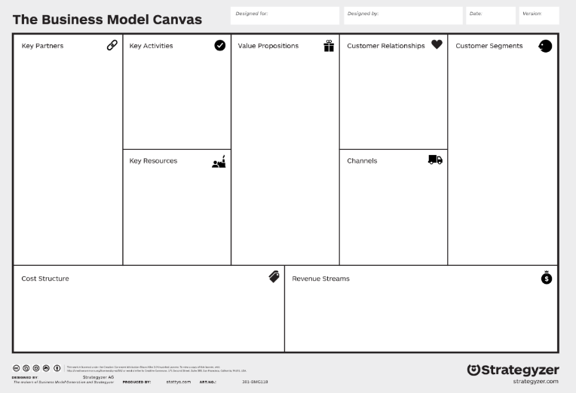

1. Model monetyzacji i komercjalizacji rozwiązania (10 pkt)

W jaki sposób planujecie zarabiać na swoim projekcie, jaki model monetyzacji Waszego projektu przewidujecie (pamiętajcie, żeby był on spójny z BMC)?

Jak planujecie wyjście na rynek, jaki macie plan rozpowszechnienia swojego rozwiązania?

Czego potrzebujecie, żeby zrealizować te plany?

# **Część 4 – Prototyp i wywiady** (20 pkt) – termin wykonania 05-06-2024

1. Prototyp / wizualizacja rozwiązania (5 pkt)

Jeśli to aplikacja / mockup – możecie wstawić tu zrzuty ekranów pokazujące logikę działania Waszego rozwiązania

1. Wywiady weryfikujące hipotezy biznesowe (10 pkt)

Wywiady przeprowadzacie analogicznie jak na początku projektu, z tą różnicą, że dysponujecie prototypem rozwiązania. Możecie dokonać ostatecznej weryfikacji współdziałania klienta z rozwiązaniem. Tym razem pokazujecie nie pomysł, ale działający prototyp i swoją przemyślaną koncepcję.

1. Zmiana w BMC wynikająca z przeprowadzonych wywiadów (5 pkt)

Odpowiedź na pytanie – co wynika z Waszych wywiadów?

# **Część 5 – Prezentacja inwestorska** (20 pkt) – Demo Day 12-06-2024

**UWAGA:** ta część będzie oceniana zarówno przez uczestników Demo Day (20 pkt)

Prezentacja będzie odrębnym plikiem,